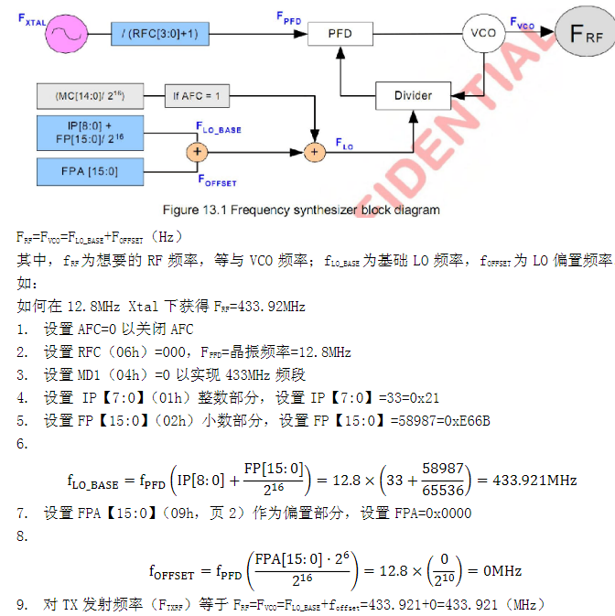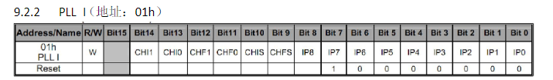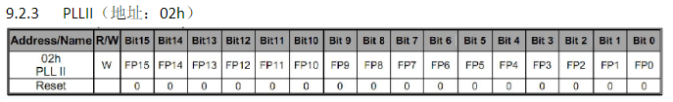

可以查看官方的手册.

代码

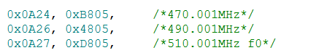

高位0A是根据手册设置,地位0x24就是整数部分